成都东软学院
实 验 报 告

课程名称： 人工智能提示工程
指导教师： 谢心
学 院： 数智应用技术学院
年级专业： 24级软件工程
班 级： 24403
学 号： 24068240323
姓 名： 李雪

实验（1）
【实验目的】
- 掌握 AnythingLLM 工具的下载、安装与本地环境部署流程。
- 熟悉 AI 项目全流程规范，包括环境配置、README.md 编写、.gitignore 与.env 文件管理。
- 完成 GitHub 账号注册、同名 Public 仓库创建、项目初始化与远程推送，搭建个人 GitHub 首页。
【实验内容】
1.2 实验过程：
- 下载 AnythingLLM 安装包，完成本地软件安装与初始化配置。
- 复习 AI 项目基础流程：项目初始化、环境变量配置、配置文件编写、版本控制规范。
- 注册 GitHub 账号，创建与用户名完全一致的 Public 仓库，配置个人首页 README.md。
- 本地初始化 Git 仓库，编写基础配置文件，将项目推送至 GitHub 远程仓库。
1.2 实验结果：
- GitHub 账号与仓库创建
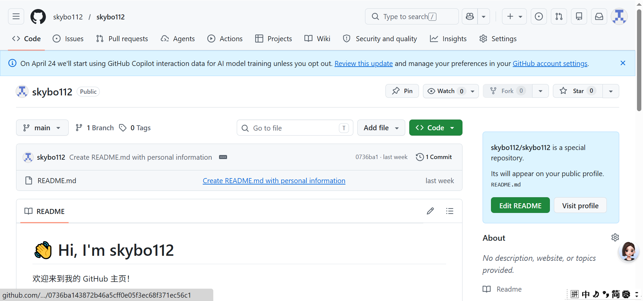
图 1 GitHub 同名 Public 仓库创建界面
- 本地项目初始化与 Git 提交。
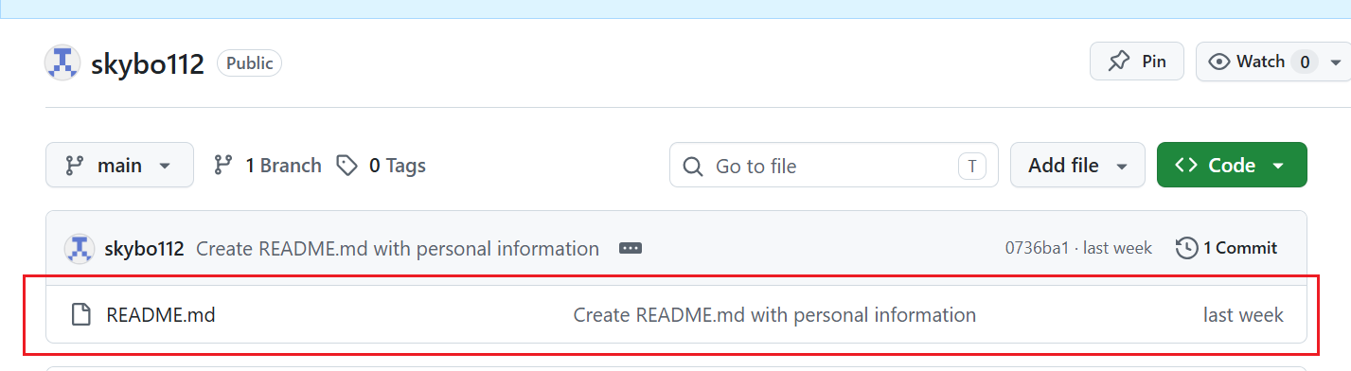
图 2 本地 Git 提交与远程仓库推送记录
【实验总结】
本次实验完成了 AnythingLLM 的安装部署与 GitHub 基础操作闭环，掌握了 AI 项目从本地环境搭建到远程版本控制的全流程。通过 GitHub 仓库创建与项目推送，理解了开源项目的基础协作规范，为后续 Agent 开发与版本管理奠定了核心基础。

实验（2）
【实验目的】
- 熟练掌握 AnythingLLM 工作区创建、文档上传与模型调用配置。
- 理解并实践上下文压缩、本地检索、本地向量数据库等基础 RAG 核心技术。
- 能够使用 LMStudio 完成本地文档问答与交互。
【实验内容】
2.1实验过程：
- 完成 AnythingLLM 安装与 LMStudio 模型配置，启动本地大模型服务。
- 在 AnythingLLM 中新建工作区，添加个人实验文档，构建专属知识库。
- 使用 LMStudio 对接向量数据库，实现文档检索与问答交互。
- 学习上下文压缩、本地查询、向量库存储等基础 RAG 技术并实操验证。
2.2实验结果：
- 成功完成 AnythingLLM 与 LMStudio 的配置对接，模型服务运行稳定。
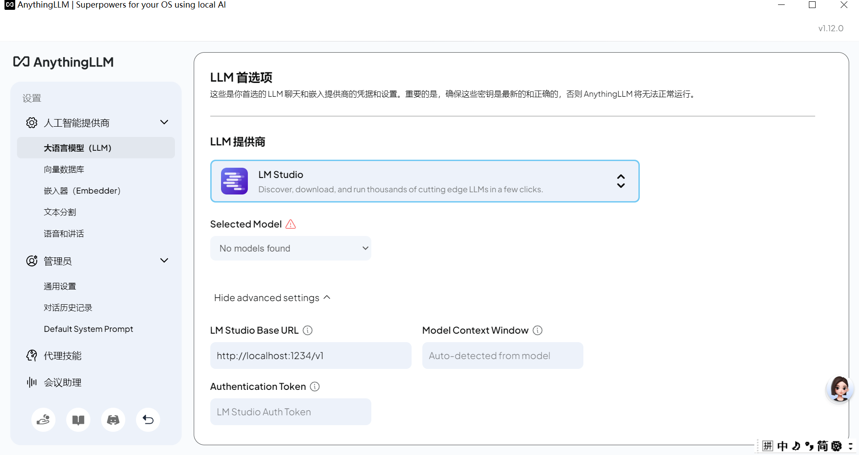
图 3 AnythingLLM 与 LMStudio 配置对接
- 成功创建工作区并上传实验文档，完成本地知识库构建。
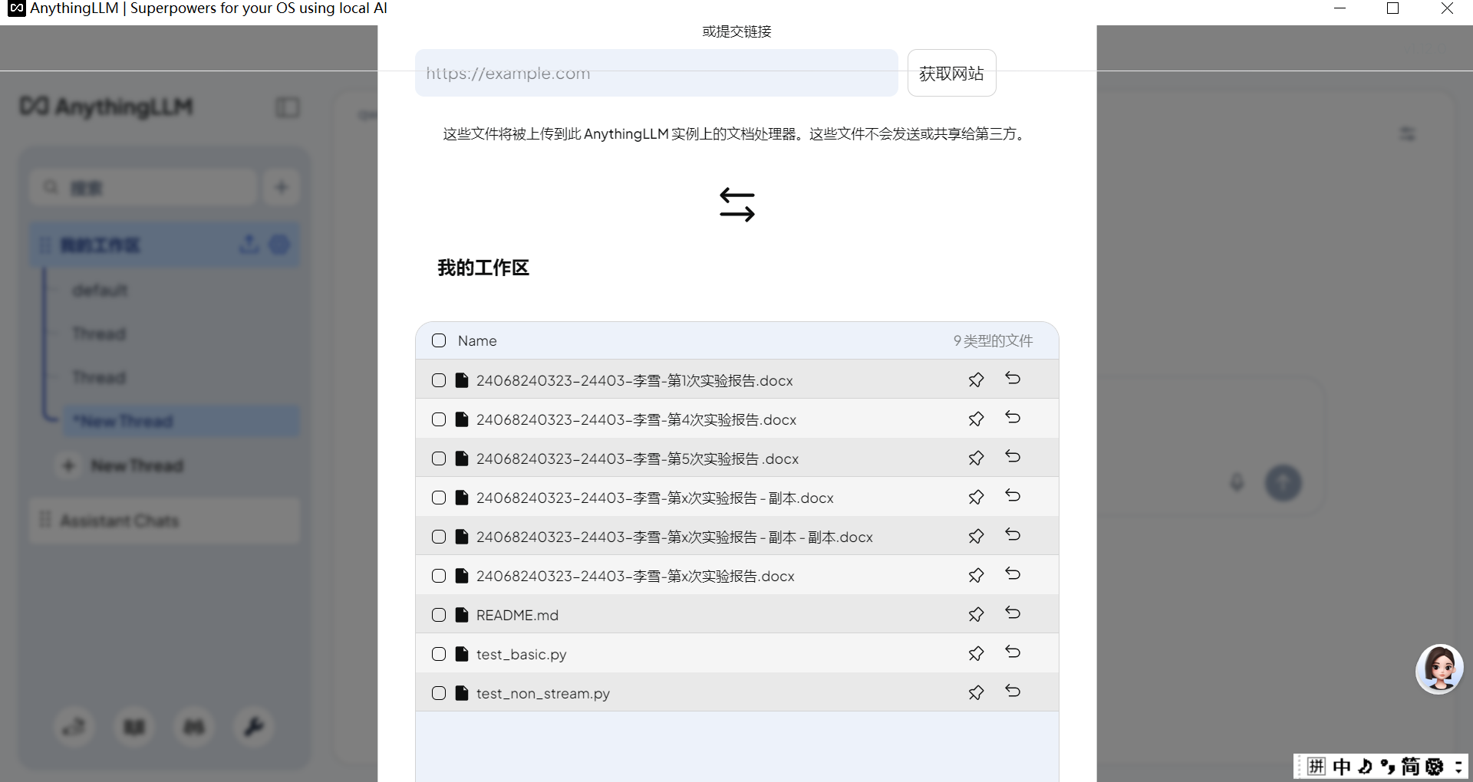
图 4 工作区创建与实验文档向量化嵌入界面
- 基于构建的本地知识库，完成文档问答交互，验证上下文压缩与本地检索功能正常运行。
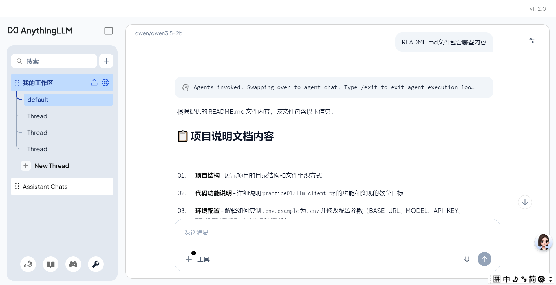
图 5 基于本地知识库的文档问答交互效果
【实验总结】
本次实验核心完成了 AnythingLLM 与 LMStudio 的配置对接，成功搭建本地知识库系统。通过工作区创建与文档嵌入，掌握了 RAG 技术的基础应用流程，验证了上下文压缩、本地检索等核心功能的有效性，实现了本地文档的智能交互问答。

实验（3）
【实验目的】
- 理解 Agent 开发教学项目的整体架构与实现逻辑。
- 实现聊天记录自动总结压缩功能，优化上下文管理。
- 基于 5W 规则实现聊天关键信息提取与本地日志存储。
- 开发 function call 功能，实现聊天历史检索与问答结合。
- 完成代码测试、README 更新与 Git 版本提交。
【实验内容】
3.1实验过程：
- 新建 practice03 目录，基于 practice02 代码开发新代码 1：
- 监听用户聊天输入与提交行为。
- 当聊天历史超过 5 轮或上下文长度超过 3k 时，自动触发 LLM 总结压缩。
- 对前 70% 内容进行压缩，保留最后 30% 原文。
- 测试运行并更新 README 文件，提交 Git 更新。
- 基于新代码 1 开发新代码 2：
- 每 5 次聊天自动按 5W 规则（Who/What/When/Where/Why）提取关键信息。
- 将关键信息增量写入本地D:\chat-log\log.txt，自动创建不存在的目录与文件。
- 开发 function call：当用户输入以/search开头、表达查找历史意图或模型判断需要检索时，读取 log.txt 结合用户请求完成 LLM 回复。
- 测试功能正确性，更新 README 并提交至 GitHub。
3.2实验结果：
- 完成新代码 1 开发，实现聊天记录自动检测与总结压缩，压缩规则执行正常。
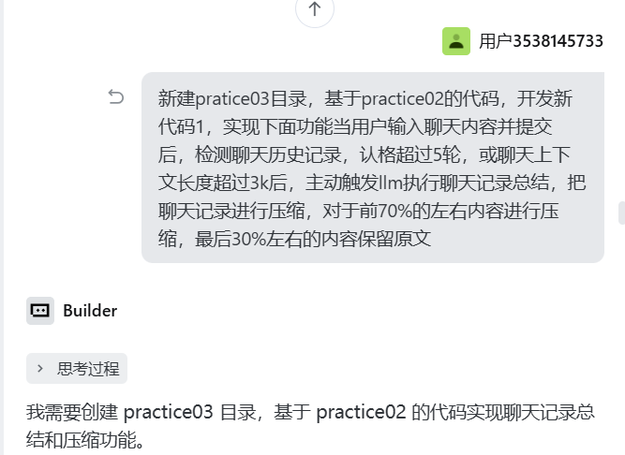
图 6 新建pratice03目录
- 完成新代码 2 开发，实现 5W 关键信息提取、本地日志增量存储与/search检索功能。
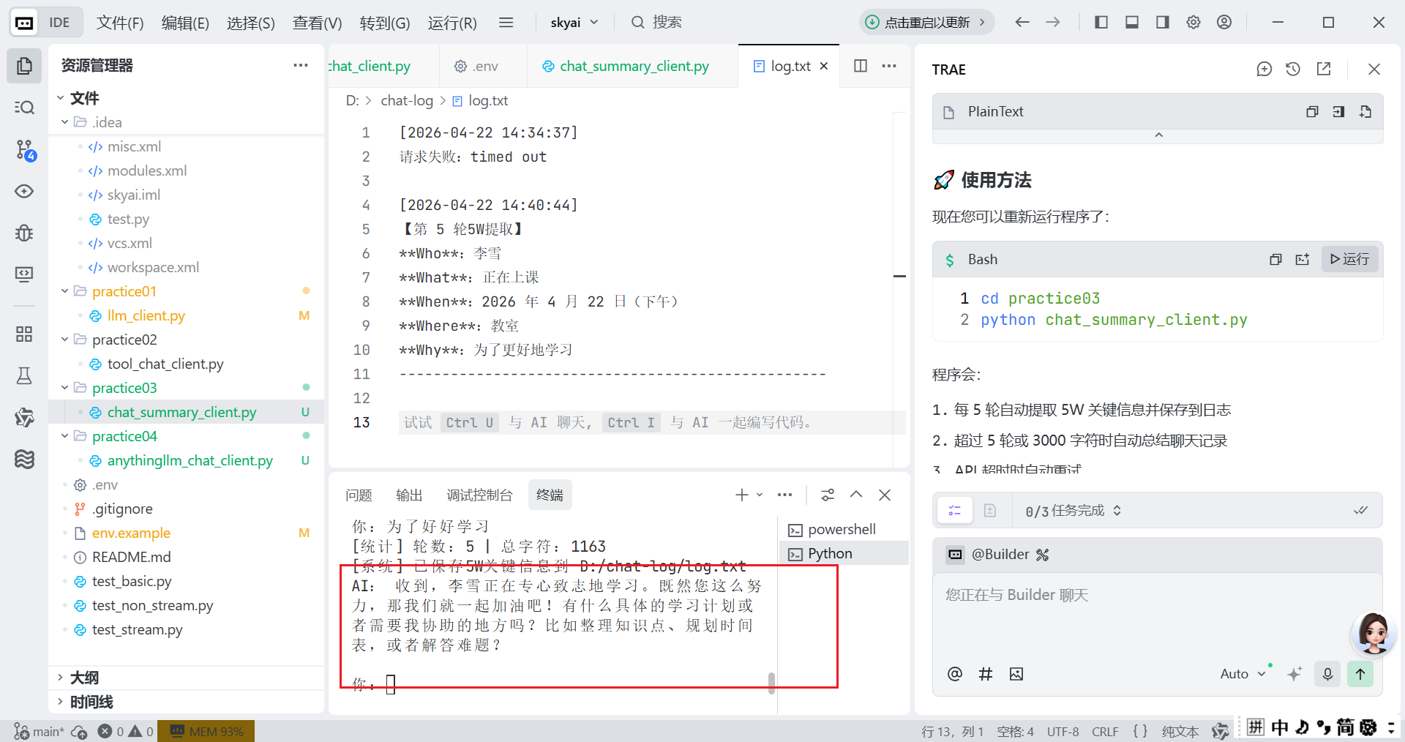
图 7 完成5w功能
- 所有功能测试通过，运行稳定，日志文件生成与读取正常。
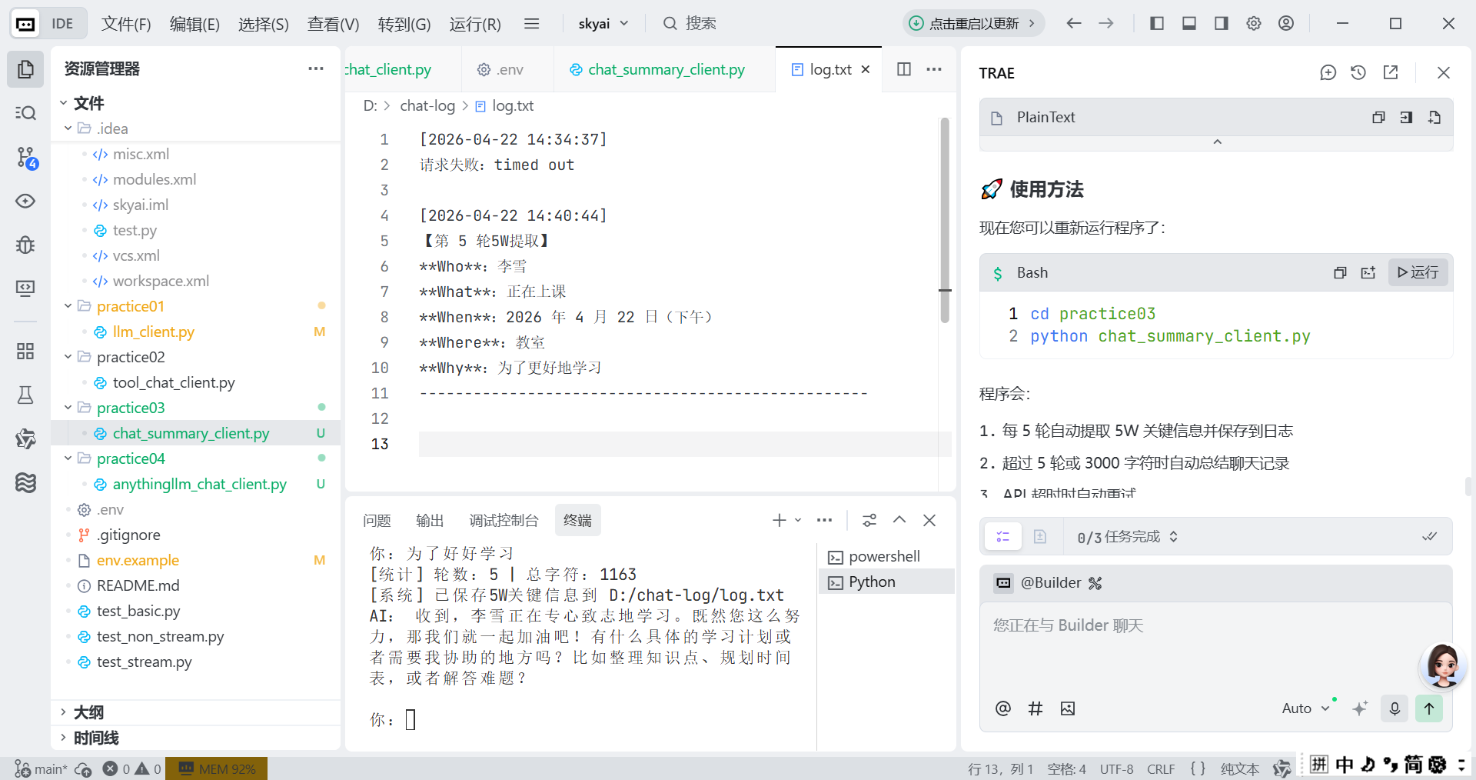
图 8 生成5W日志文件
- 完成项目 README 更新，规范文档说明，并成功提交至 GitHub 远程仓库。
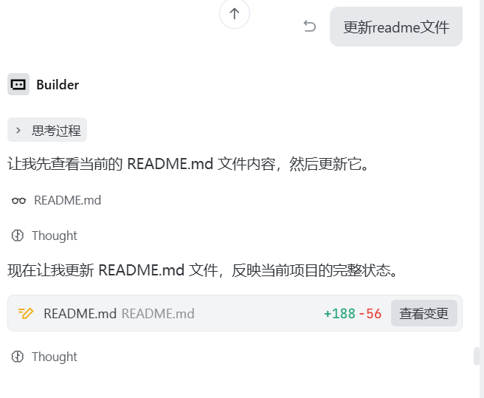
图 9 更新README文件
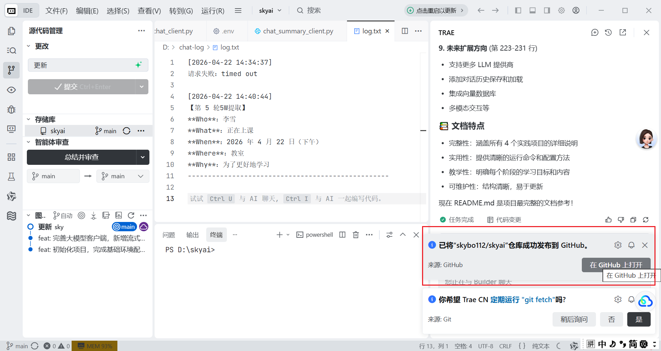
图 10 发布项目到Github
【实验总结】
本次实验完成了智能 Agent 的核心功能开发，实现了聊天记录压缩、5W 信息提取、本地日志管理与历史检索 function call。通过实操掌握了 Agent 开发流程、上下文优化、本地文件操作与 Git 版本控制，提升了提示工程与 AI 应用开发的综合实践能力，理解了智能交互系统的设计思路与实现方法。

